Navigácia do Villa Market.
Navigácia pre osobnú aj nákladnú dopravu:
Príchod do SNV od Popradu:
Na prvej svetelnej pri Kuflande rovno, na druhej svetelnej križovatke pred hotelom Metropol zabočiť vpravo, pokračovať po hlavnej ceste tesne pred mostom cez rieku Hornád zabočiť do prava, okolo rieky, doprava cez automatickú bránu do areálu.
Príchod do SNV od Košíc:
Na prvej svetelnej križovatke za podjazdom zabočiť vpravo, ďalej rovno cez malú svetelnú križovatku, na tretej svetelnej križovatke pred hotelom Metropol zabočiť vľavo, pokračovať po hlavnej ceste tesne pred mostom cez rieku Hornád zabočiť do prava, okolo rieky, okolo rieky, doprava cez automatickú bránu do areálu.
Príchod od Rožňavy: Na prvej svetelvej križovatke vľavo, ďalej podľa príchodu ako z Košíc.
Príchod zo Žiliny
Príchod z Košíc

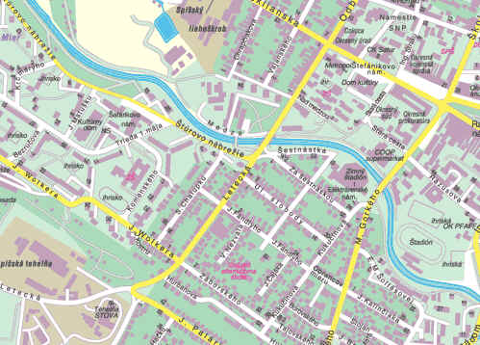
Villa
Odbočka pre nákl.dopravu
Príchod od Rožňavy

